VERSIÓN PÚBLICA

“Este documento es una versión pública, en el cual únicamente se ha omitido la información que la Ley de Acceso a la Información Pública (LAIP), define como confidencial entre ellos los datos personales de las personas naturales firmantes”. (Artículos 24 y 30 de la LAIP y artículo 6 del lineamiento Nº 1 para la publicación de la información oficiosa).

“También se ha incorporado al documento las firmas escaneadas con sus respectivos sellos, de las personas naturales firmantes para la legalidad del documento”

UNIDAD DE ADQUISICIONES Y CONTRATACIONES INSTITUCIONAL |  |  |  |  |  |  | FORMA DE PAGO: CRÉDITO |  | PREVISION No:1
HOSPITAL NACIONAL ESPECIALIZADO DE MATERNIDAD "DR. RAÚL ARGÜELLO ESCOLÁN"  FUENTE DE FINANCIAMIENTO: FONDO GENERAL |  |  |  |  |  |  | UNIDAD SOLICITANTE: UNIDAD DE MANTENIMIENTO
SOLICITUD DE COTIZACIÓN No.
38/2012 (R+1)
ORDEN DE COMPRA DE BIENES Y SERVICIOS
Lugar y Fecha: |  | San Salvador 26 de Noviembre del 2012 |  |  |  |  |  | No.Orden:235/2012
RAZON SOCIAL DEL SUMINISTRANTE |  |  |  |  |  |  |  | NIT
MARCOS TULIO RIVAS RAMIREZ (HIPER FERRETERA)
RENGLON  No | CODIGO |  | CANTIDAD | UNIDAD DE MEDIDA | D E S C R I P C I O N |  |  | PRECIO UNITARIO |  | VALOR TOTAL
- | - |  | - | - | LINEA: 0202 ATENCIÓN HOSPITALARIA--COMPRA
 |  |  |  |  | DE 1 TANQUE HIDRONEUMATICO DE 220 GALONES. |  |  | - |  | -
3 | N/C |  | 1 | C/U | TANQUE HIDRONEUMATICO DE 220 GALONES, 480  LITROS REALES MOD. EQT-480 MARCA: EVAN, ORIGEN: MEXICO, GARANTIA: 6 MESES. |  |  | $625.00 |  | $625.00
- | - |  | - | - | TOTAL........................ |  |  | - |  | $625.00
SON: SEISCIENTOS VEINTICINCO 00/100 DOLARES
OBSERVACION:
LUGAR DE ENTREGA:ALMACEN
FECHA DE ENTREGA: 9/11/2012
ADMINISTRADOR DE LA ORDEN DE COMPRA: SR. NELSON IBAN RIVAS (SUBJEFE DE LA UNIDAD DE MANTENIMIENTO)
SRA. EDITH GUADRON DE SILVA JEFE UACI EN FUNCIONES |  |  |  |  |  | LIC. NUVIA ORELLANA DE CHÁVEZ ADMINISTRADORA
TITULAR |  |  |  |  |  | SUMINISTRANTE
ELABORADO POR: VILMA SIGÜENZA.

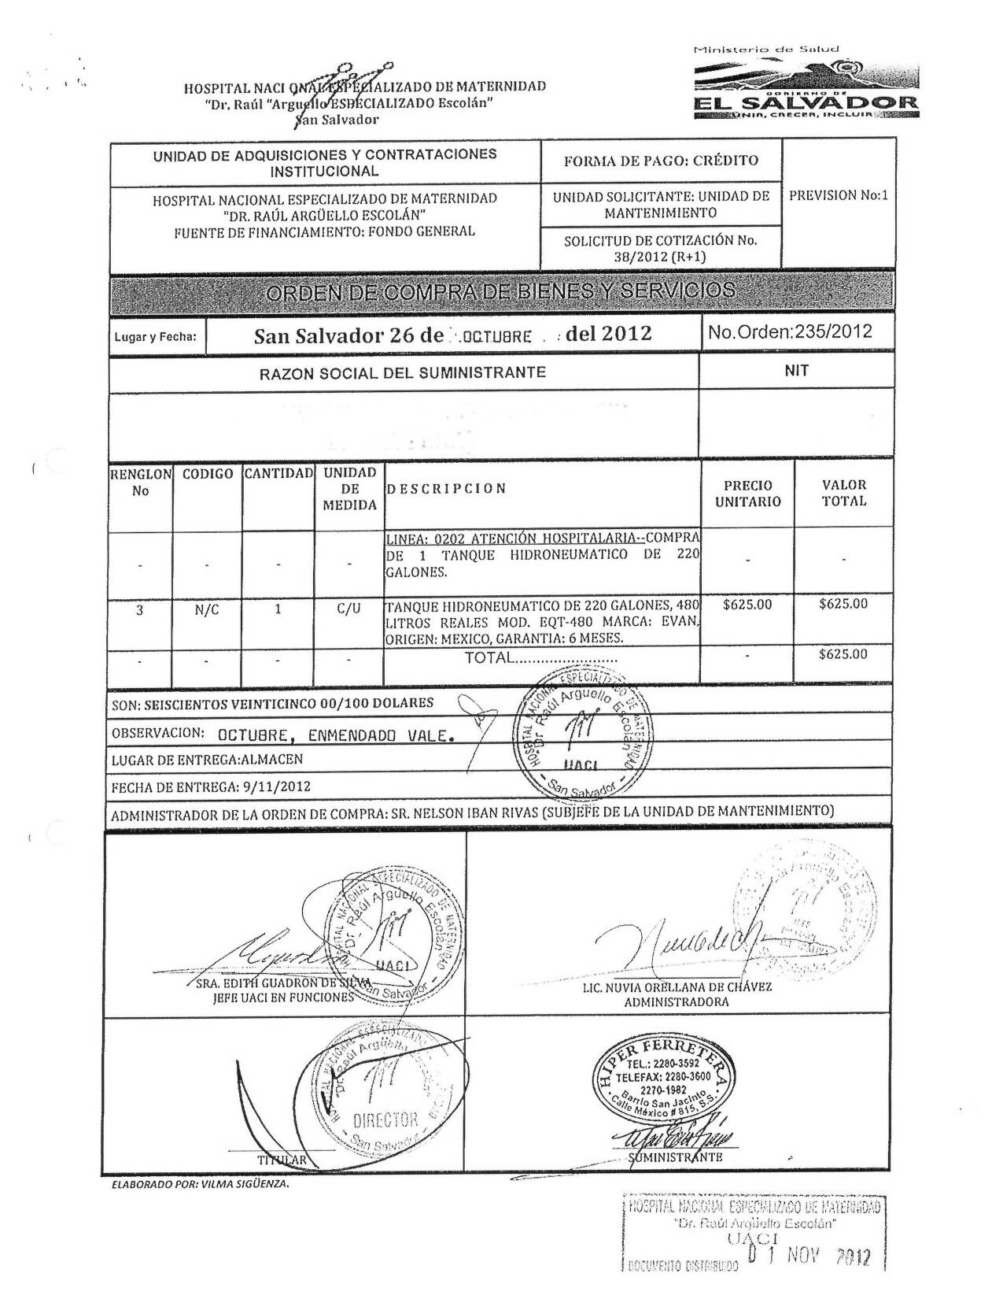
HOSPITAL NACIONAL ESPECIALIZADO DE MATERNIDAD
“Dr. Raúl “Arguello Escolán”
San Salvador

